Министерство образования Калининградской области
государственное бюджетное учреждение Калининградской области
профессиональная образовательная организация
«Колледж информационных технологий и строительства»
(ГБУ КО ПОО «КИТиС»)

УТВЕРЖДАЮ
Директор ГБУ КО ПОО «КИТиС»
_______________ М.А.Пашковский
«__»_______ 2025 г.

ОТЧЕТ ПО УЧЕБНОЙ ПРАКТИКЕ

Обучающегося Шумарина Владислав Артёмовича

Специальность 09.02.07 «Информационные системы и программирование»

Курс: _______2__________ группа ИСп 23 – 1

Сроки прохождения практики:
с «25»_______04________ 2025 г. по «21»_______06________ 2025 г.

Место практики ГБУ КО ПОО «КИТиС»
(наименование организации)

Профессиональный модуль (ПМ.)

ПМ. 11 Разработка, администрирование и защита баз данных

Руководитель практики: _____________ Ефремов И.А.
(подпись) (Ф.И.О.)

Итоговая оценка по практике

_________________________________ ___________________________
(отлично, хорошо, удовлетворительно)

Содержание
Введение 3
Задание 1. Проектирование и базы данных 4
Задание 2. Проектирование и базы данных 9
Задание 3. Конструирование запросов 15
Задание 4. Конструирование отчетов 34
Задание 5. Оптимизация данных 41
Задание 6. Безопасность данных 51
Задание 7. Надежность баз данных. Восстановление после отказов. 60
Заключение 68

Введение
Вариант 7. Проект ТОРГОВЛЯ

Отделы крупного торгового дома ежедневно продают различные виды товаров и ведут учет сведений о проданных товарах.
Необходимо спроектировать базу данных ТОРГОВЛЯ, информация которой будет использоваться для анализа выполнения плана реализации продукции в отделах; определения товаров, пользующихся наибольшим спросом и др.
В БД должна храниться информация:
- об ОТДЕЛАХ: код отдела, наименование отдела, Ф.И.О. заведующего отделом, телефон, объем реализации в день (руб.);
- ТОВАРАХ: артикул товара, наименование товара, единица измерения, розничная цена товара (руб.);
- ПРОДАЖАХ: артикул товара, дата продажи, количество проданного товара.
При проектировании БД необходимо учитывать следующее:
- отдел ежедневно осуществляет несколько продаж. Каждая продажа имеет отношение только к одному отделу;
- товар участвует в нескольких продажах. Каждая продажа соотносится только с одним товаром.
Кроме того, следует учесть:
- каждый отдел обязательно осуществляет продажу. Каждая продажа обязательно осуществляется отделом;
- товар не обязательно может участвовать в продаже (может быть не востребован). В продаже обязательно участвует товар.

Задание 1. Проектирование и базы данных
- Концептуальное проектирование. Разработать ER-модель предметной области, описанной в проекте. Каждую сущность охарактеризовать набором атрибутов. Проектирование выполнять в любом подходящем онлайн редакторе, способном работать с ER моделями разных нотаций.
- Логическое проектирование. Преобразовать ER-модель в реляционную модель. Преобразование проводить последовательно и подробно по каждой таблице. Полученные таблицы проверить на соответствие требованиям 1НФ, 2НФ, 3НФ. Анализ также проводить индивидуально по каждой таблице.
- Физическое проектирование. Создать в PostgreSQL базу данных, указанную в проекте, согласно разработанной реляционной модели.

В данной учебной практике будет создана база данных «Торговля».
Для начала будет создана ER диаграмма базы данных, в которой будут следующие сущности и атрибуты:
- Сущность «Отдел»:
- Атрибут «Код_отдела»
- Атрибут «Имя_отдела»
- Атрибут «ФИО_заведующего»
- Атрибут «Телефон»
- Атрибут «Объём_реализации_в_день»

2. Сущность «Продажа»:
- Атрибут «Код_продажи»
- Атрибут «Дата_продажи»
- Атрибут «Количество»

3. Сущность «Товар»:
- Атрибут «Артикул_товара»
- Атрибут «Имя_товара»
- Атрибут «Единица_измерения»
- Атрибут «Розничная_цена»

Определение связей:
1. Отдел должен осуществлять несколько продаж. Продажа может принадлежать только одному отделу.
2.Отдел должен включать несколько товаровТовар может принадлежать только одному отделу.
3. Товары должны содержаться в продажах. Продажи могут содержать несколько товаров.
Диаграмма изображена на рисунке 1

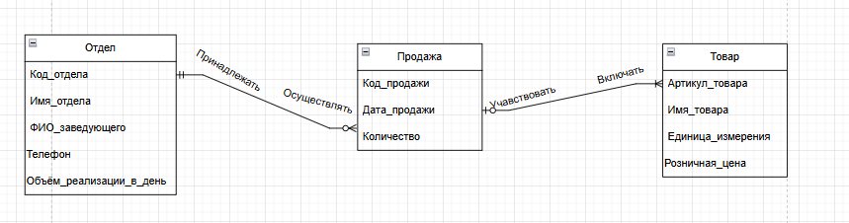 Рисунок 1 - ER модель данных

После создания ER диаграммы, создается физическая версия. (Таблица 1)

Таблица 1 - Сущности и атрибуты базы данных отдела продаж

Сущность | Атрибут | Тип данных
Отдел | Код_отдела (PK) | INT
Отдел | Имя_отдела | Varchar(30)
Отдел | ФИО_заведующего | Varchar(30)
Отдел | Телефон | Varchar(15)
Отдел | Объём_реализации_в_день | int(30)
Продажа | Код_продажи (РК) | INT
Продажа | Дата_продажи | date
Продажа | Количество | int(30)
Продажа | Артикул_товара (FK) | int(5)
Продажа | Код_отдела (FK) | int(10)
Товар | Артикул товара (РК) | INT
Товар | Имя_товара | Varchar(30)
Товар | Единица_измерения | Varchar(30)
Товар | Розничная_цена | decimal
Товар | Код_заказа (FK) | INT
Товар | Дата_доставки | date
Товар | Время_доставки | time
Товар | Адрес_доставки | varchar(50)

Диаграмма изображена на рисунке 2

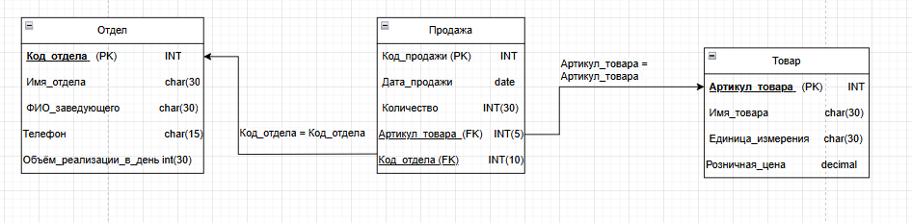
Рисунок 2 – Физическая ER модель данных
1. Таблица “Отдел”
- Атрибуты: Код_отдела (PK), Имя_отдела, ФИО_заведующего, Телефон, Объём_реализации_в_день
- Первичный ключ: Код_отдела
1НФ:
- Все атрибуты атомарны.
- Каждая строка уникальна благодаря первичному ключу.
- Вывод: Таблица находится в 1НФ.
2НФ:
- Таблица в 1НФ.
- Все неключевые атрибуты полностью зависят от первичного ключа Код_отдела.
- Вывод: Таблица находится в 2НФ.
3НФ:
- Таблица в 2НФ.
- Нет транзитивных зависимостей. Каждый атрибут зависит только от Код_отдела.
- Вывод: Таблица находится в 3НФ.
- Таблица “Продажа”
1НФ:
- Атрибуты: Код_продажи (PK), Дата_продажи, Количество, Артикул_товара (FK), Код_отдела (FK)
- Первичный ключ: Код_продажи
- 1НФ:
- Все атрибуты атомарны.
- Каждая строка уникальна благодаря первичному ключу.
- Вывод: Таблица находится в 1НФ.
2НФ:
- Таблица в 1НФ.
- Все неключевые атрибуты полностью зависят от первичного ключа Код_продажи.
- Вывод: Таблица находится в 2НФ.
- 3НФ:
- Нет транзитивных зависимостей. Дата_продажи, Количество, Артикул_товара и Код_отдела зависят только от Код_продажи.
- Вывод: Таблица находится в 3НФ.
3. Таблица “Товар”
- Атрибуты: Артикул_товара (PK), Имя_товара, Единица_измерения, Розничная_цена
- Первичный ключ: Артикул_товара
1НФ:
- Все атрибуты атомарны.
- Каждая строка уникальна благодаря первичному ключу.
- Вывод: Таблица находится в 1НФ.
2НФ:
- Таблица в 1НФ.
- Все неключевые атрибуты полностью зависят от первичного ключа Артикул_товара.
- Вывод: Таблица находится в 2НФ.
3НФ:
- Таблица в 2НФ.
- Нет транзитивных зависимостей. Имя_товара, Единица_измерения, Розничная_цена зависят только от Артикул_товара.
- Вывод: Таблица находится в 3НФ.

Создание таблиц в БД (Рисунок 3, Рисунок 4, Рисунок 5):

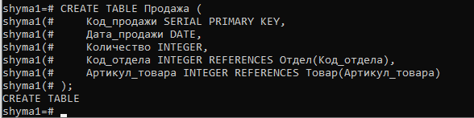
Рисунок 3 – Создание таблицы «Продажа» в postgresql

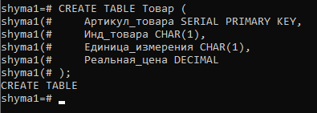
Рисунок 4 – Создание таблицы «Товар» в postgresql

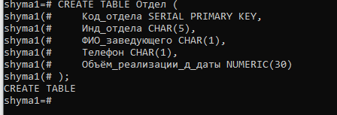
Рисунок 5 – Создание таблицы «Отдел» в postgresql

Задание 2. Проектирование и базы данных
Провести заполнение БД данными в автоматическом режиме с помощью скрипта и .sql файла. Данные могут сгенерированы вспомогательными сервисами или взяты из других проектов. 200-300 записей для таблиц связанных с обработкой персональных данных или товаров и услуг. Для таблиц, связанных, например, с должностями, типами счетов, жанров книг и т.д. - 20-30 записей.
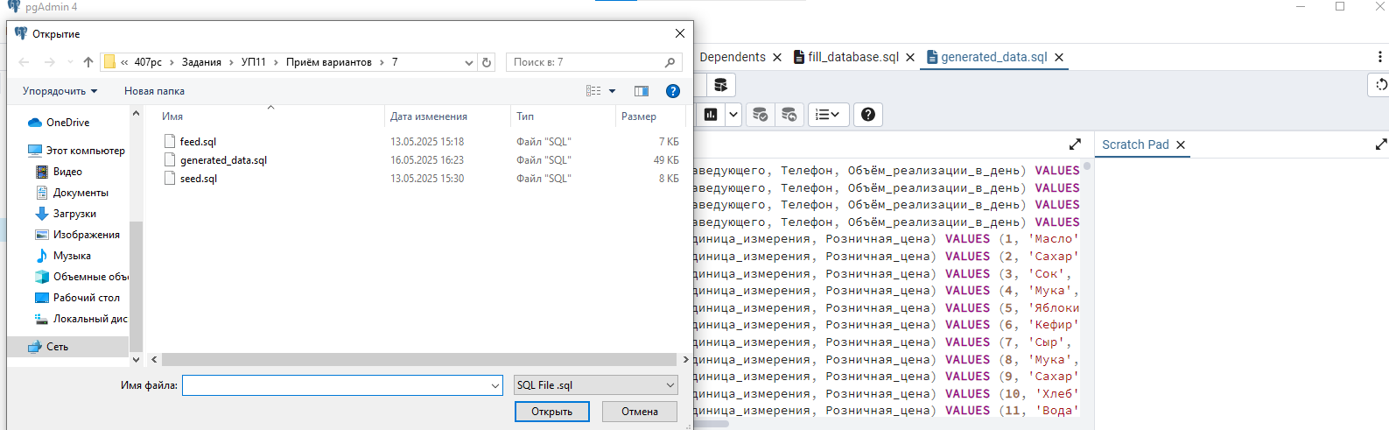

Рисунок 6 – использование скрипта в pgAdmin4, часть 1
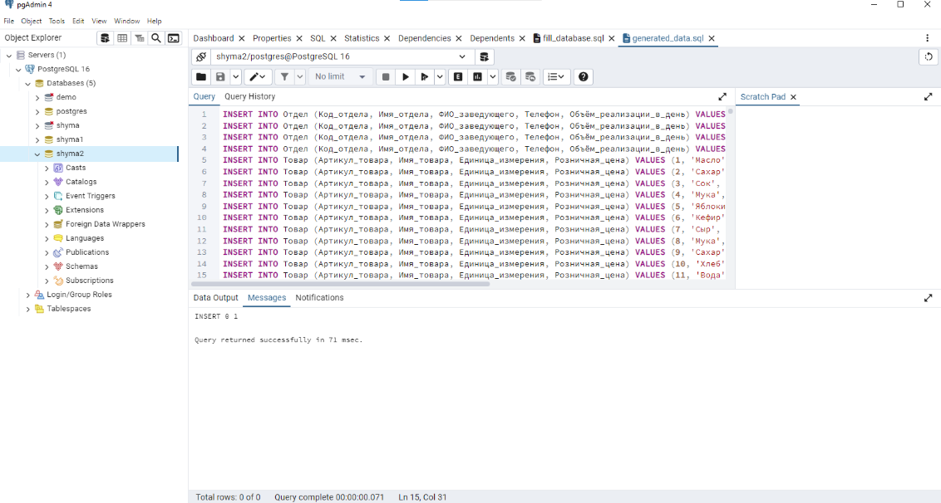

Рисунок 6 – использование скрипта в pgAdmin4, часть 2
from faker import Faker
import random

fake = Faker('ru_RU')
Faker.seed(0)
random.seed(0)

product_categories = [
{
"category": "Смартфон",
"features": lambda: f"Экран: {random.randint(5, 7)} дюймов, Память: {random.randint(64, 256)} ГБ, Камера: {random.randint(8, 64)} МП"
},
{
"category": "Ноутбук",
"features": lambda: f"Процессор: {random.choice(['Intel i5', 'Intel i7', 'AMD Ryzen 5'])}, ОЗУ: {random.choice([8, 16, 32])} ГБ, SSD: {random.choice([256, import psycopg2
import random
from datetime import datetime, timedelta

# Настройки подключения к БД
DB_CONFIG = {
"dbname": "shymai",
"user": "postgres",
"password": "postgresql",
"host": "localhost",
"port": "5432"
}

# Генератор случайных данных
def random_fio():
last_names = ["Иванов", "Петров", "Сидоров", "Смирнов", "Кузнецов"]
first_names = ["Александр", "Дмитрий", "Сергей", "Андрей", "Михаил"]
middle_names = ["Иванович", "Петрович", "Сергеевич", "Андреевич", "Михайлович"]
return f"{random.choice(last_names)} {random.choice(first_names)} {random.choice(middle_names)}"

def random_phone():
return f"+7{random.randint(900, 999)}{random.randint(1000000, 9999999)}"

def random_date(start_year=2020, end_year=2023):
start = datetime(start_year, 1, 1)
end = datetime(end_year, 12, 31)
return start + timedelta(seconds=random.randint(0, int((end - start).total_seconds())))

def fill_отдел(conn, count=10):
"""Заполнение таблицы Отдел"""
with conn.cursor() as cur:
for i in range(1, count + 1):
код_отдела = i
инд_отдела = f"OTD-{random.randint(100, 999)}"
фио = random_fio()
телефон = random_phone()
объем = round(random.uniform(100000, 1000000), 2)

cur.execute(
"""INSERT INTO "Отдел"
("Код_отдела", "Инд_отдела", "ФИО_заведующего", "Телефон", "Объём_реализации_д_даты")
VALUES (%s, %s, %s, %s, %s)""",
(код_отдела, инд_отдела, фио, телефон, объем)
)
print(f"Добавлено {count} отделов")

def fill_товар(conn, count=50):
"""Заполнение таблицы Товар"""
единицы = ["шт", "кг", "л", "упак", "м"]
with conn.cursor() as cur:
for i in range(1, count + 1):
артикул = f"ART-{random.randint(10000, 99999)}"
инд_товара = f"IND-{random.randint(100, 999)}"
единица = random.choice(единицы)
цена = round(random.uniform(100, 10000), 2)

cur.execute(
"""INSERT INTO "Товар"
("Артикул_товара", "Инд_товара", "Единица_измерения", "Реальная_цена")
VALUES (%s, %s, %s, %s)""",
(артикул, инд_товара, единица, цена)
)
print(f"Добавлено {count} товаров")

def fill_продажа(conn, count=200):
"""Заполнение таблицы Продажа"""
with conn.cursor() as cur:
# Получаем существующие коды отделов и артикулы товаров
cur.execute('SELECT "Код_отдела" FROM "Отдел"')
отделы = [row[0] for row in cur.fetchall()]

cur.execute('SELECT "Артикул_товара" FROM "Товар"')
товары = [row[0] for row in cur.fetchall()]

for i in range(1, count + 1):
код_продажи = i
дата = random_date()
количество = random.randint(1, 100)
код_отдела = random.choice(отделы)
артикул = random.choice(товары)

cur.execute(
"""INSERT INTO "Продажа"
("Код_продажи", "Дата_продажи", "Количество", "Код_отдела", "Артикул_товара")
VALUES (%s, %s, %s, %s, %s)""",
(код_продажи, дата, количество, код_отдела, артикул)
)
print(f"Добавлено {count} продаж")

def main():
try:
# Подключение к БД
conn = psycopg2.connect(**DB_CONFIG)

# Заполнение таблиц
fill_отдел(conn)
fill_товар(conn)
fill_продажа(conn)

# Подтверждение изменений
conn.commit()
print("База данных успешно заполнена!")

except Exception as e:
print(f"Ошибка: {e}")
if 'conn' in locals():
conn.rollback()
finally:
if 'conn' in locals():
conn.close()

if __name__ == "__main__":
main()

Проверка введенных данных в таблицы (Рисунок 7, Рисунок 8, Рисунок 9)
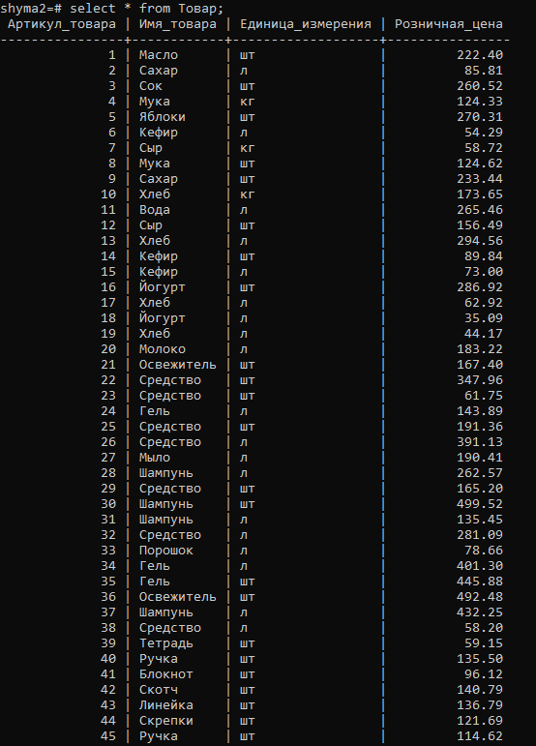
Рисунок 7 - Результаты скрипта, таблица «Товар»
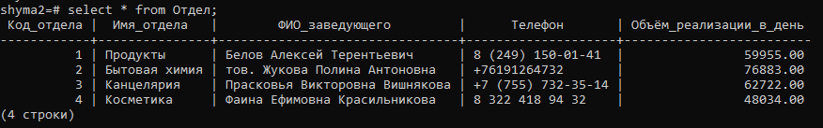
Рисунок 8 - Результаты скрипта, таблица «Отдел»

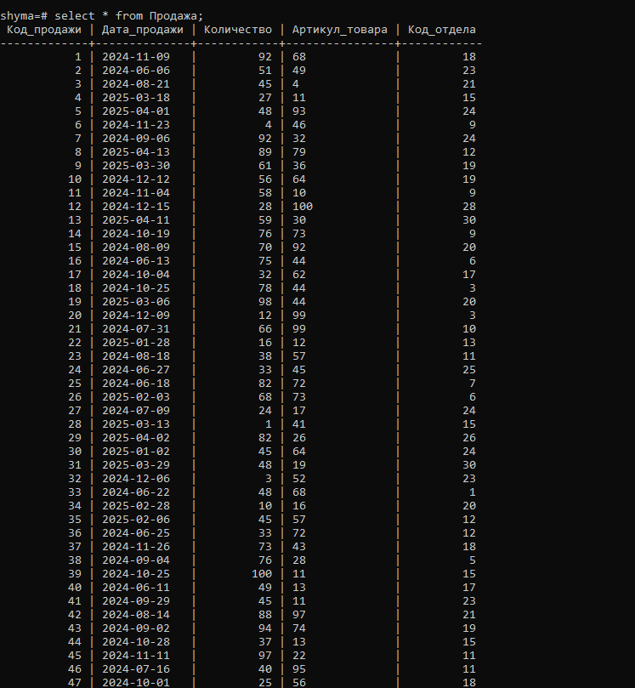
Рисунок 9 - Результаты скрипта, таблица «Продажа»

Задание 3. Конструирование запросов
Сформулировать и сконструировать запросы к БД PostgreSQL:
- на вывод некоторых полей из двух и трёх таблиц; (3 запроса)
- на вывод данных по условию, представляющему выражение: (4 запросов)
  - типа сравнения;
  - с условием "И";
  - с условием "ИЛИ";
- с вычислениями над полями БД; (2 запроса)
- с использованием подзапросов и вложенных запросов (3 запроса)
- с вычислениями связанными с датами и их типами (3 запроса)
- на внесение изменений в БД. Добавление, удаление, изменение значений данных. (5 запросов)
- Добавление и снятие ограничений для объектов БД (3 запроса)

Отображает номер продажи из таблицы «Продажа», дату продажи из таблицы «Продажа», количество проданного товара из таблицы «Продажа», название товара из таблицы «Товар», розничную цену товара из таблицы «Товар» и сумму продажи (рассчитываемую как количество умноженное на цену), используя связи между этими таблицами (Рисунок 10).
SELECT
p.Код_продажи AS "Номер продажи",
p.Дата_продажи AS "Дата",
p.Количество AS "Кол-во",
t.Имя_товара AS "Товар",
t.Розничная_цена AS "Цена",
(p.Количество * t.Розничная_цена) AS "Сумма"
FROM
Продажа p
JOIN
Товар t ON p.Артикул_товара = t.Артикул_товара
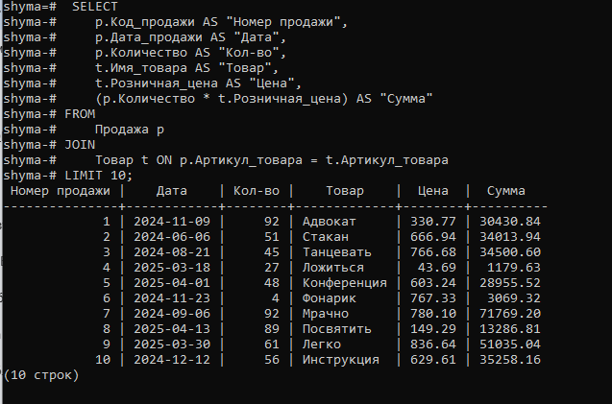
LIMIT 10;
Рисунок 10 – результат запроса 1.1

Отображает код отдела из таблицы «Отдел», название отдела из таблицы «Отдел», ФИО заведующего из таблицы «Отдел», количество продаж (подсчитанное по записям в таблице «Продажа») и общее количество проданных товаров (суммированное из таблицы «Продажа»), используя связь между этими таблицами (Рисунок 11).
SELECT
o. Koq_отдела AS "Коя отдела",
o.Имя_отдела AS "Отдела",
o.ФИО_заведующего AS "Заведующий",
COUNT(p.Koq_продажи) AS "Кол-во продаж",
SUM(p.Количество) AS "Общее кол-во"
FROM
Отдел o
LEFT JOIN
Продажа p ON o.Koq_отдела = p.Koq_отдела
GROUP BY
o.Koq_отдела, o.Имя_отдела, o.ФИО_заведующего;
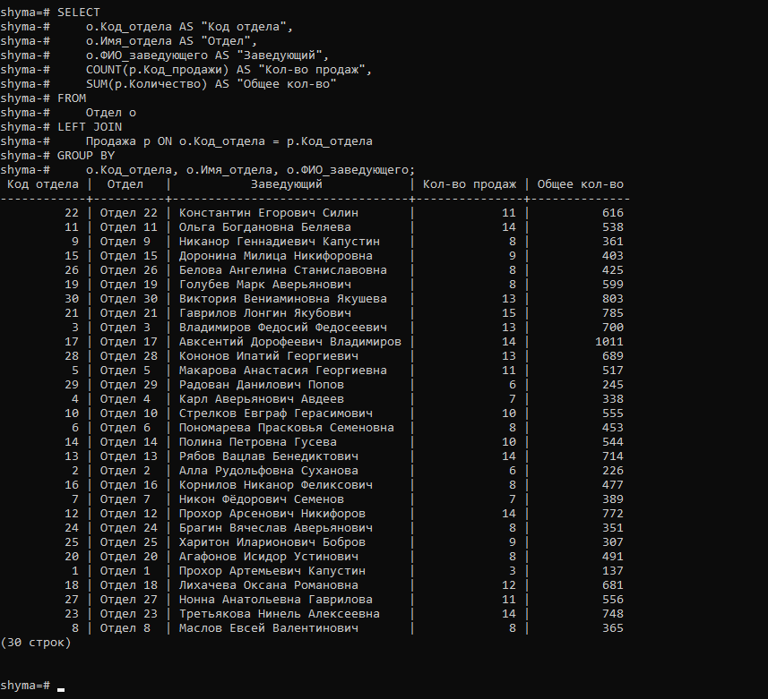
Рисунок 11 – результат запроса 1.2

Отображает номер продажи из таблицы «Продажа», дату продажи из таблицы «Продажа», название отдела из таблицы «Отдел», название товара из таблицы «Товар», единицу измерения товара из таблицы «Товар», количество проданного товара из таблицы «Продажа», розничную цену товара из таблицы «Товар» и сумму продажи (рассчитываемую как количество умноженное на цену), используя связи между этими таблицами (Рисунок 12).
SELECT
p.Код_продажи AS "Номер",
p.Дата_продажи AS "Дата",
o.Имя_отдела AS "Отдел",
t.Имя_товара AS "Товар",
t.Единица_измерения AS "Ед.изм",
p.Количество AS "Кол-во",
t.Розничная_цена AS "Цена",
(p.Количество * t.Розничная_цена) AS "Сумма"
FROM
Продажа p
JOIN
Отдел o ON p.Код_отдела = o.Код_отдела
JOIN
Товар t ON p.Артикул_товара = t.Артикул_товара
ORDER BY
p.Дата_продажи DESC
LIMIT 15;
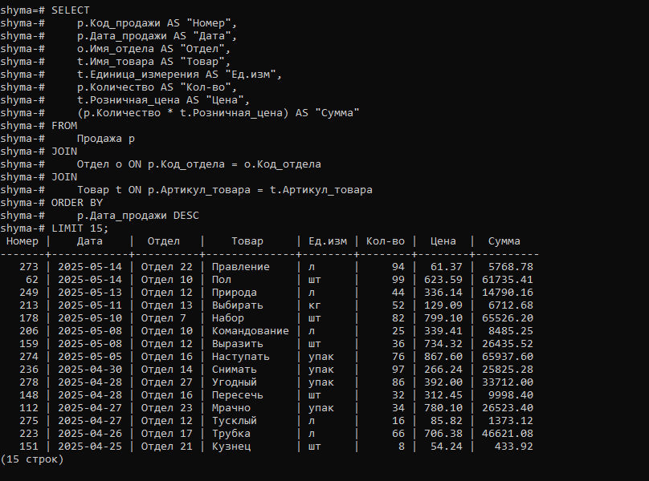
Рисунок 12 – результат запроса 1.3

Отображает артикул товара из таблицы «Товар», наименование товара из таблицы «Товар» и розничную цену товара из таблицы «Товар» для товаров с ценой выше 100, используя данные из этой таблицы (Рисунок 13).
SELECT
"Артикул_товара" AS "Артикул",
"Имя_товара" AS "Наименование",
"Розничная_цена" AS "Цена"
FROM
"Товар"
WHERE
"Розничная_цена" > 100
ORDER BY
"Розничная_цена" DESC
LIMIT 10;
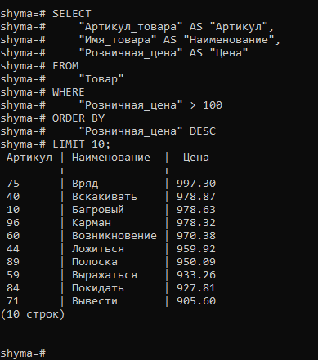
Рисунок 13 – результат запроса 2.1

Отображает артикул товара, наименование товара, единицу измерения и розничную цену из таблицы «Товар» для товаров, измеряемых в килограммах или литрах с ценой от 50 до 500 рублей, используя данные из этой таблицы (Рисунок 14).
SELECT
Артикул_товара AS "Артикул",
Имя_товара AS "Наименование",
Единица_измерения AS "Ед.изм",
Розничная_цена AS "Цена"
FROM
Товар
WHERE
(Единица_измерения = 'кг' OR Единица_измерения = 'литр')
AND Розничная_цена BETWEEN 50 AND 500
ORDER BY
Розничная_цена;
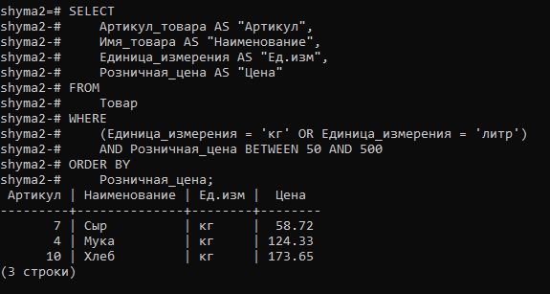
Рисунок 14 – результат запроса 2.2

Отображает код отдела из таблицы «Отдел», название отдела из таблицы «Отдел» и количество продаж (подсчитанное по записям в таблице «Продажа»), используя связь между этими таблицами (Рисунок 15).
SELECT
o."Код_отдела" AS "Код",
o."Имя_отдела" AS "Отдел",
COUNT(p."Код_продажи") AS "Количество продаж"
FROM
"Отдел" o
LEFT JOIN
"Продажа" p ON o."Код_отдела" = p."Код_отдела"
GROUP BY
o."Код_отдела", o."Имя_отдела"
LIMIT 10;

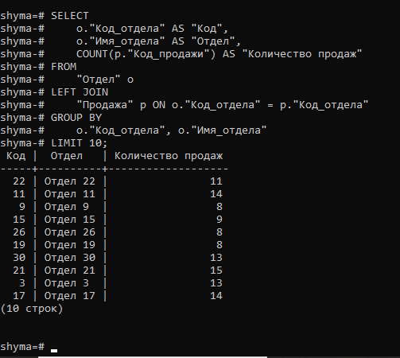
Рисунок 15 – результат запроса 2.3

Отображает все данные о продажах из таблицы «Продажа» за январь 2000 года и более поздние даты, используя данные из этой таблицы (Рисунок 16).

SELECT
Продажа.*
FROM
Продажа
WHERE
Дата_продажи >= '2000-01-01'
AND EXTRACT(MONTH FROM Дата_продажи) = 1;

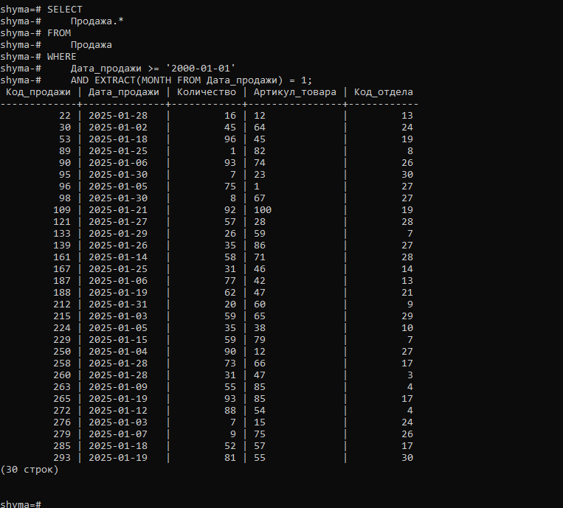
Рисунок 16 – результат запроса 2.4

Отображает код отдела из таблицы «Отдел» и средний объем реализации в день (рассчитанный по данным таблицы), используя данные из этой таблицы (Рисунок 17).
SELECT
Код_отдела,
AVG(Объём_реализации_в_день) AS Средний_объём_реализации
FROM
Отдел
GROUP BY
Код_отдела;

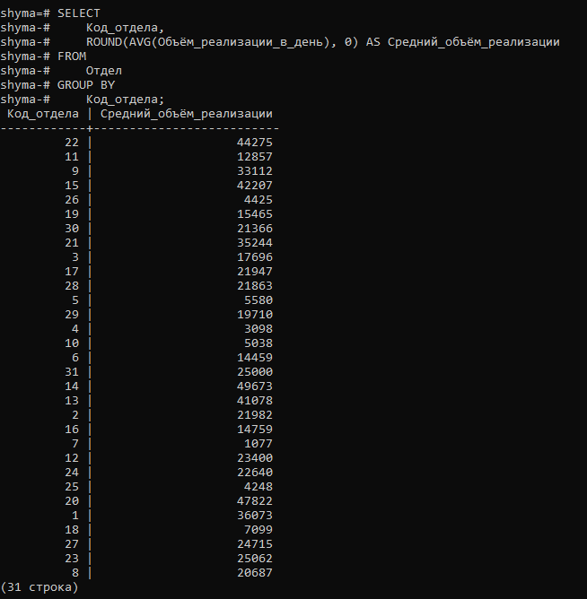
Рисунок 17 – результат запроса 3.1

Отображает артикул товара, наименование товара и розничную цену из таблицы «Товар», а также количество продаж и общий объем реализации (рассчитанные по данным из таблицы «Продажа») для товаров, чей общий объем продаж превышает средний объем продаж по всем товарам, используя связи между этими таблицами (Рисунок 18).
SELECT
t."Артикул_товара",
t."Имя_товара",
t."Розничная_цена",
(SELECT COUNT(*)
FROM "Продажа" p
WHERE p."Артикул_товара" = t."Артикул_товара") AS "Количество_продаж",
(SELECT SUM(p."Количество")
FROM "Продажа" p
WHERE p."Артикул_товара" = t."Артикул_товара") AS "Общий_объем"
FROM
"Товар" t
WHERE
(SELECT SUM(p."Количество")
FROM "Продажа" p
WHERE p."Артикул_товара" = t."Артикул_товара") >
(SELECT AVG(sales)
FROM (SELECT SUM(p."Количество") AS sales
FROM "Продажа" p
GROUP BY p."Артикул_товара") AS avg_sales)
ORDER BY
"Общий_объем" DESC;

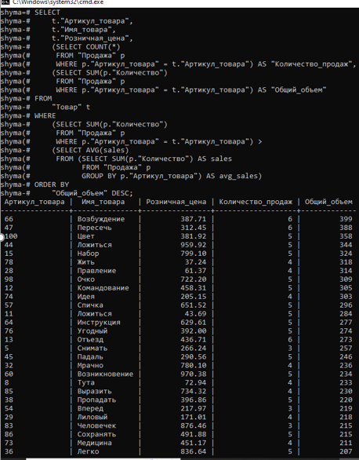
Рисунок 18 – результат запроса 3.2

Отображает код отдела и название отдела из таблицы «Отдел», общую выручку отдела (рассчитанную по данным таблиц «Продажа» и «Товар»), а также долю выручки отдела в общей выручке (в процентах) для топ-5 отделов с наибольшей выручкой, используя связи между таблицами «Отдел», «Продажа» и «Товар» (Рисунок 19).

SELECT
top_depts."Код_отдела",
top_depts."Имя_отдела",
top_depts."Общая_выручка",
ROUND(top_depts."Общая_выручка" / total.total_revenue * 100, 2) AS "Доля_от_общей_выручки"
FROM
(SELECT
o."Код_отдела",
o."Имя_отдела",
SUM(p."Количество" * t."Розничная_цена") AS "Общая_выручка"
FROM
"Отдел" o
JOIN
"Продажа" p ON o."Код_отдела" = p."Код_отдела"
JOIN
"Товар" t ON p."Артикул_товара" = t."Артикул_товара"
GROUP BY
o."Код_отдела", o."Имя_отдела"
ORDER BY
"Общая_выручка" DESC
LIMIT 5) AS top_depts,
(SELECT
SUM(p."Количество" * t."Розничная_цена") AS total_revenue
FROM
"Продажа" p
JOIN
"Товар" t ON p."Артикул_товара" = t."Артикул_товара") AS total
ORDER BY
top_depts."Общая_выручка" DESC;

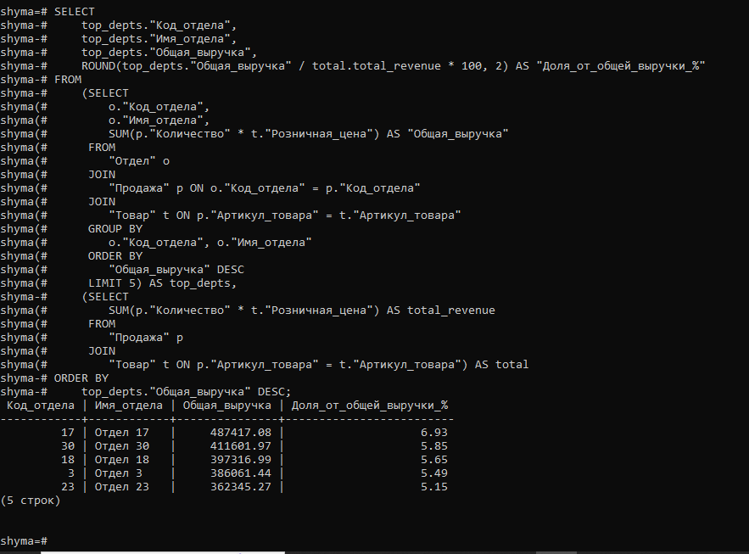
Рисунок 19 – результат запроса 4.1

Отображает названия отделов из таблицы «Отдел», в которых продавались товары с розничной ценой выше средней цены всех товаров, используя связи между таблицами «Отдел», «Продажа» и «Товар» (Рисунок 20).
SELECT DISTINCT Отдел.Имя_отдела
FROM
Отдел
JOIN
Продажа ON Отдел.Код_отдела = Продажа.Код_отдела
WHERE
Продажа.Артикул_товара IN (
SELECT Артикул_товара
FROM Товар
WHERE Розничная_цена > (SELECT AVG(Розничная_цена) FROM Товар)
);
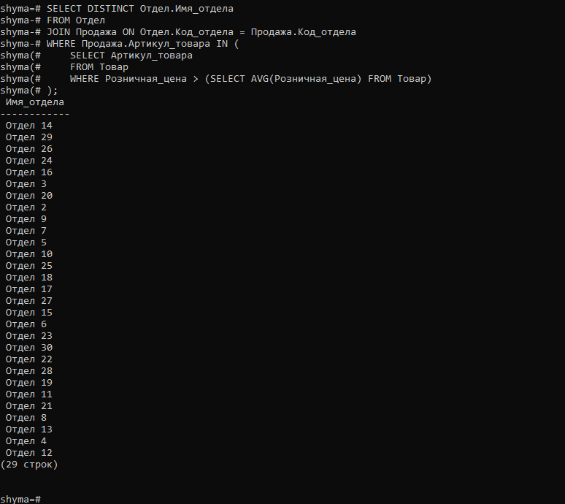
Рисунок 20 – результат запроса 4.2

Отображает все данные о продажах из таблицы «Продажа», совершенные в последний день каждого месяца, используя данные из этой таблицы (Рисунок 21).
SELECT *
FROM Продажа
WHERE Дата_продажи = (DATE_TRUNC('month', Дата_продажи) + INTERVAL '1 month' - INTERVAL '1 day');

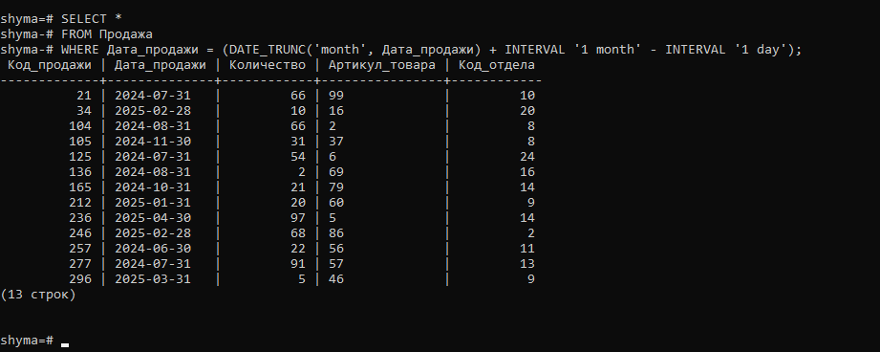
Рисунок 21 – результат запроса 4.3
Отображает наименование товара из таблицы «Товар», дату первой продажи и дату последней продажи (рассчитанные по данным таблицы «Продажа»), используя связь между этими таблицами (Рисунок 22).
SELECT
Товар.Имя_товара,
MIN(Продажа.Дата_продажи) AS Дата_первой_продажи,
MAX(Продажа.Дата_продажи) AS Дата_последней_продажи
FROM
Товар
LEFT JOIN
Продажа ON Товар.Артикул_товара = Продажа.Артикул_товара
GROUP BY
Товар.Имя_товара;

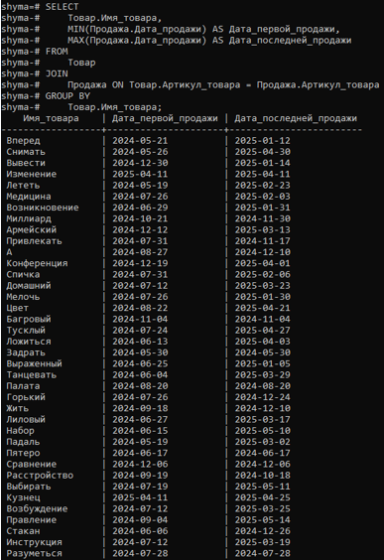
Рисунок 22 – результат запроса 5.1
Отображает название отдела из таблицы «Отдел» и информацию о наличии продаж каждый месяц в 2023 году (рассчитанную по данным таблицы «Продажа»), используя связь между этими таблицами (Рисунок 23).
SELECT
Отдел.Имя_отдела,
CASE
WHEN COUNT(DISTINCT EXTRACT(MONTH FROM Продажа.Дата_продажи)) = 12 THEN 'Да'
ELSE 'Нет'
END AS Продажи_каждый_месяц
FROM
Отдел
LEFT JOIN
Продажа ON Отдел.Код_отдела = Продажа.Код_отдела AND EXTRACT(YEAR FROM Продажа.Дата_продажи) = 2023
GROUP BY
Отдел.Имя_отдела;
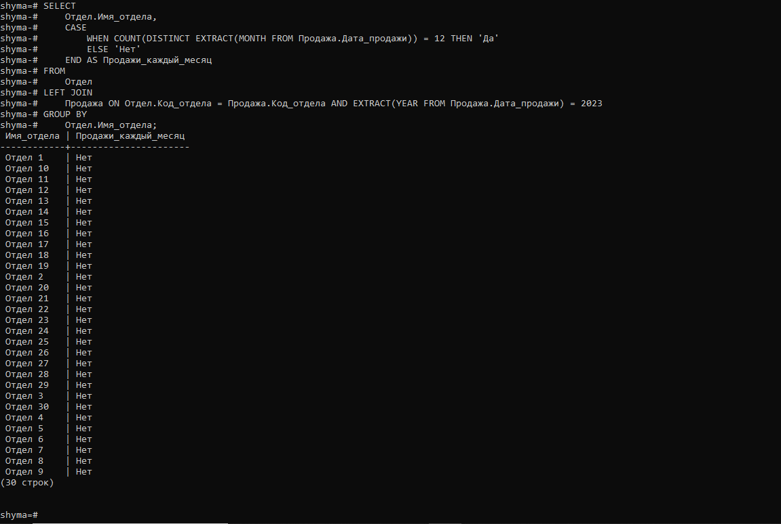
Рисунок 23 – результат запроса 5.2
Отображает операцию добавления нового отдела инноваций в таблицу «Отдел» с автоматическим назначением кода отдела (на 1 больше максимального существующего), если такого отдела еще не существует, используя данные из этой таблицы (Рисунок 24).
INSERT INTO Отдел (Код_отдела, Имя_отдела, ФИО_заведующего, Телефон, Объём_реализации_в_день)
SELECT
(SELECT COALESCE(MAX(Код_отдела), 0) + 1 FROM Отдел),
'Отдел инноваций',
'Сидоров Алексей Петрович',
'+79551112233',
25000
WHERE NOT EXISTS (SELECT 1 FROM Отдел WHERE Имя_отдела = 'Отдел инноваций');

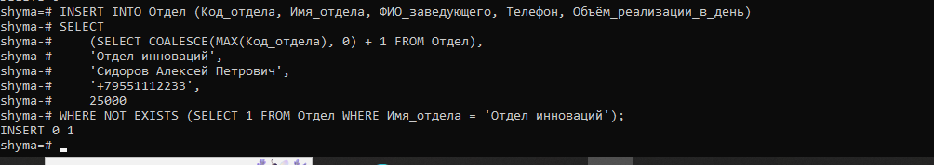
Рисунок 24 – результат запроса 5.3
Отображает операцию удаления отдела с кодом 6 из таблицы «Отдел» при условии, что по этому отделу не было совершено ни одной продажи (на основании данных таблицы «Продажа»), используя связь между этими таблицами (Рисунок 25).
DELETE FROM Отдел
WHERE Код_отдела = 6
AND NOT EXISTS (
SELECT 1
FROM Продажа
WHERE Код_отдела = Отдел.Код_отдела
);

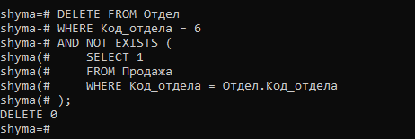
Рисунок 25 – результат запроса 6.1
Отображает операцию обновления телефонного номера для отдела с кодом 1 в таблице «Отдел», используя данные из этой таблицы (Рисунок 26).
UPDATE Отдел
SET Телефон = '+79998887766'
WHERE Код_отдела = 1;
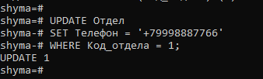
Рисунок 26 – результат запроса 6.2

Отображает операцию увеличения розничной цены на 10% для товаров с текущей ценой ниже 100 рублей в таблице «Товар», используя данные из этой таблицы (Рисунок 27).
UPDATE Товар
SET Розничная_цена = Розничная_цена * 1.10
WHERE Розничная_цена < 100;

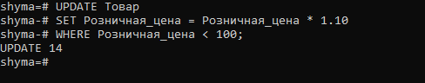
Рисунок 27 – результат запроса 6.3
Отображает операцию добавления нового столбца "Скидка" в таблицу «Товар» для хранения информации о размере скидки, изменяя структуру этой таблицы (Рисунок 28).
ALTER TABLE Товар
ADD COLUMN Скидка DECIMAL;

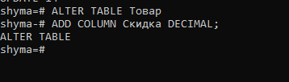
Рисунок 28 – результат запроса 6.4
Отображает операцию изменения структуры таблицы «Отдел», устанавливая обязательность заполнения поля «Телефон» (ограничение NOT NULL) (Рисунок 29).
ALTER TABLE Отдел
ALTER COLUMN Телефон SET NOT NULL;

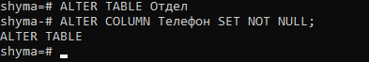
Рисунок 29 – результат запроса 6.5

Отображает операцию изменения структуры таблицы «Отдел», снимая ограничение обязательности заполнения (NOT NULL) для поля «Телефон» (Рисунок 30).
ALTER TABLE Отдел
ALTER COLUMN Телефон DROP NOT NULL;

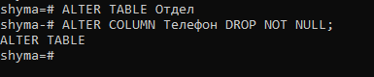
Рисунок 30 – результат запроса 7.1

Отображает операцию изменения структуры таблицы «Товар», устанавливая обязательность заполнения поля «Имя_товара» (ограничение NOT NULL) (Рисунок 31).
ALTER TABLE "Товар"
ALTER COLUMN "Имя_товара" SET NOT NULL;
Отображает информацию о настройках поля «Имя_товара» из таблицы «Товар», проверяя его свойство NULL/NOT NULL в системном каталоге information_schema (Рисунок 31).

SELECT column_name, is_nullable
FROM information_schema.columns
WHERE table_name = 'Товар' AND column_name = 'Имя_товара';

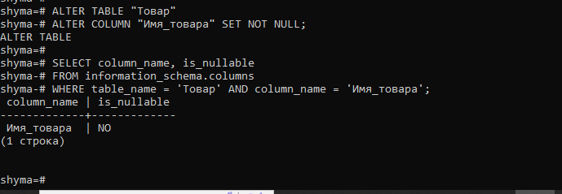
Рисунок 31 – результат запроса 7.2, 7.3

Задание 4. Конструирование отчетов
Сконструировать отчеты, роль которых будут исполнять представления (VIEW). Представление должно включать несколько аспектов деятельности фирмы/предприятия за конкретный период и должно включать, например, подсчёт прибыли/убытков, количество поставок/товаров и т.д.
- Показывает общее количество проданных товаров и выручку по каждому отделу (Рисунок 32).
CREATE VIEW sales_by_department AS
SELECT
d.Имя_отдела AS Отдел,
d.ФИО_заведующего AS Заведующий,
SUM(п.Количество) AS Количество_продаж,
SUM(п.Количество * т.Розничная_цена) AS Общая_выручка
FROM
Продажа п
JOIN
Отдел d ON п.Код_отдела = d.Код_отдела
JOIN
Товар т ON п.Артикул_товара = т.Артикул_товара
GROUP BY
d.Код_отдела, d.Имя_отдела, d.ФИО_заведующего;
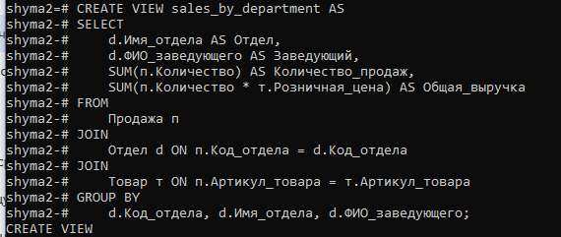

Рисунок 32 - Внесение в Postgesql 1 представления, Результаты 1 представления
- Отображает название товара из таблицы «Товар», единицу измерения из таблицы «Товар», общее количество продаж из таблицы «Продажа» и общую выручку (рассчитанную по данным таблиц «Продажа» и «Товар»), используя связи между этими таблицами (Рисунок 33)
CREATE VIEW top_selling_products AS
SELECT
т.Имя_товара AS Товар,
т.Единица_измерения AS Ед_изм,
SUM(п.Количество) AS Количество_продаж,
SUM(п.Количество * т.Розничная_цена) AS Общая_выручка
FROM
Продажа п
JOIN
Товар т ON п.Артикул_товара = т.Артикул_товара
GROUP BY
т.Артикул_товара, т.Имя_товара, т.Единица_измерения
ORDER BY
Количество_продаж DESC;
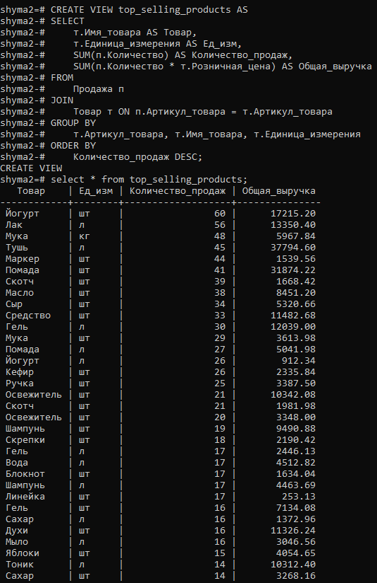
Рисунок 33 - Внесение в Postgesql 2 представления, Результаты 2 представления

- Отображает дату продажи из таблицы «Продажа», количество продаж, общее число проданных товаров и суммарную выручку (рассчитанную по данным таблиц «Продажа» и «Товар»), используя связи между этими таблицами (Рисунок 34)
CREATE VIEW daily_sales_report AS
SELECT
п.Дата_продажи AS Дата,
COUNT(*) AS Число_продаж,
SUM(п.Количество) AS Количество_товаров,
SUM(п.Количество * т.Розничная_цена) AS Выручка
FROM
Продажа п
JOIN
Товар т ON п.Артикул_товара = т.Артикул_товара
GROUP BY
п.Дата_продажи
ORDER BY
п.Дата_продажи;
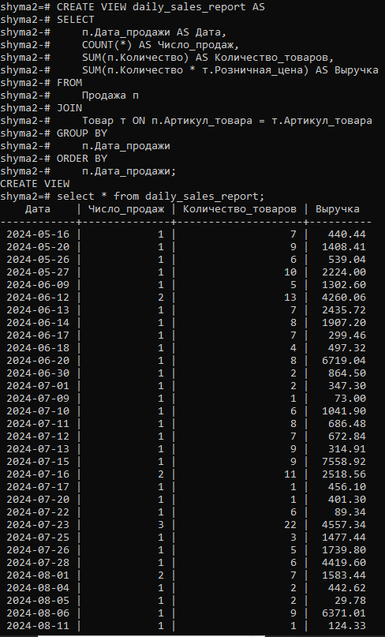
Рисунок 34 - Внесение в Postgesql 3 представления, Результаты 3 представления
- Отображает название отдела из таблицы «Отдел», ФИО заведующего из таблицы «Отдел», плановый объем реализации из таблицы «Отдел», фактическую дневную выручку (рассчитанную по данным таблиц «Продажа» и «Товар») и процент выполнения плана, используя связи между этими таблицами (Рисунок 35).
CREATE VIEW department_performance AS
SELECT
d.Имя_отдела AS Отдел,
d.ФИО_заведующего AS Заведующий,
d.Объём_реализации_в_день AS План_на_день,
AVG(п.Количество * т.Розничная_цена) AS Факт_в_день,
(AVG(п.Количество * т.Розничная_цена) / d.Объём_реализации_в_день * 100) AS Процент_выполнения
FROM
Продажа п
JOIN
Отдел d ON п.Код_отдела = d.Код_отдела
JOIN
Товар т ON п.Артикул_товара = т.Артикул_товара
GROUP BY
d.Код_отдела, d.Имя_отдела, d.ФИО_заведующего, d.Объём_реализации_в_день;
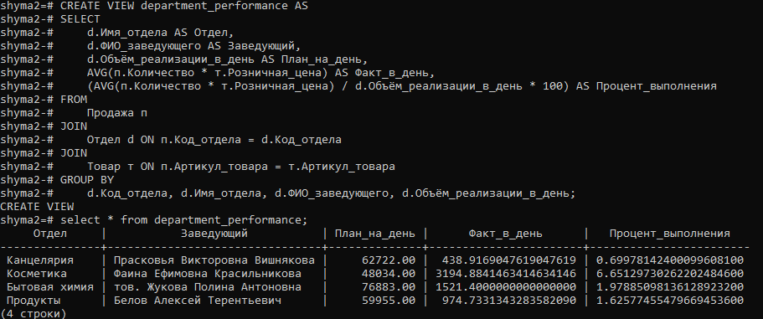
Рисунок 35 - Внесение в Postgesql 4 представления, Результаты 4 представления
- Отображает год и месяц продажи (из таблицы «Продажа»), общее количество продаж, суммарную выручку (рассчитанную по данным таблиц «Продажа» и «Товар») и выручку за предыдущий месяц (рассчитанную с помощью оконной функции LAG), используя связи между этими таблицами (Рисунок 36).
CREATE VIEW sales_trend AS
SELECT
EXTRACT(YEAR FROM п.Дата_продажи) AS Год,
EXTRACT(MONTH FROM п.Дата_продажи) AS Месяц,
SUM(п.Количество) AS Количество_продаж,
SUM(п.Количество * т.Розничная_цена) AS Общая_выручка,
LAG(SUM(п.Количество * т.Розничная_цена), 1) OVER (ORDER BY EXTRACT(YEAR FROM п.Дата_продажи), EXTRACT(MONTH FROM п.Дата_продажи)) AS Выручка_предыдущий_месяц
FROM
Продажа п
JOIN
Товар т ON п.Артикул_товара = т.Артикул_товара
GROUP BY
Год, Месяц
ORDER BY
Год, Месяц;

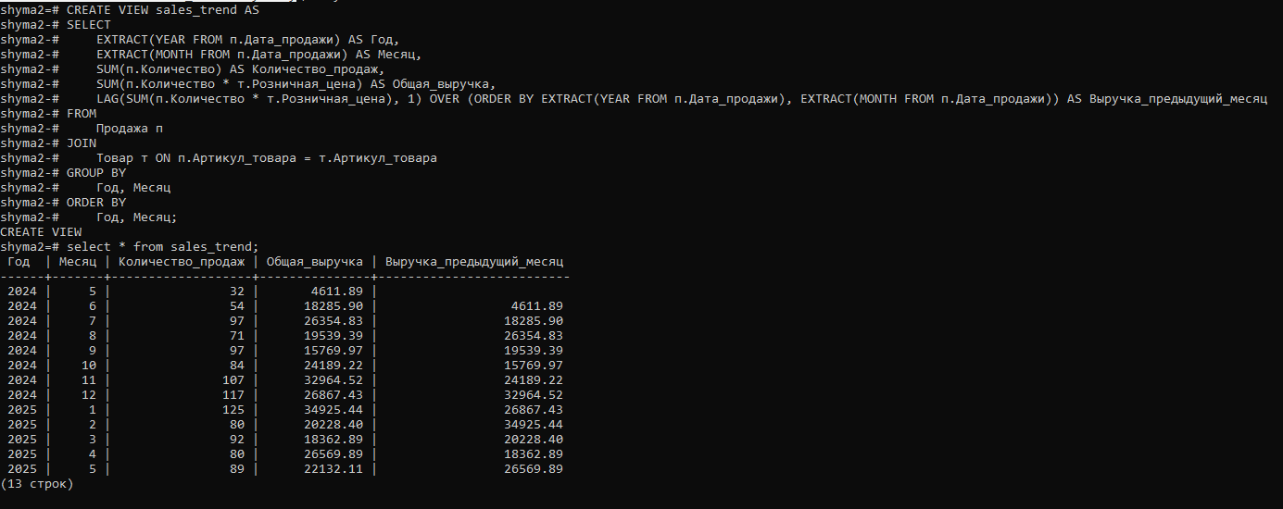
Рисунок 36 - Внесение в Postgesql 4 представления, Результаты 4 представления

Задание 5. Оптимизация данных
При расширении БД необходимо пользоваться индексированием данных, для ускорения работы поиска и выдачи результатов. Это можно осуществить на основе B-деревьев.
- Включить секундомер (\timing on)
- Измерить количество затраченного времени на поиск данных через сформированные запросы. Использовать несколько самых простых и наиболее ресурсоёмкие запросы. Поиск конкретной записи через вложенные подзапросы; перебор массива данных для примера сложных запросов. Отбор нескольких записей в начале/конце таблицы; простая выборка по индексу в качестве простых.
- Увеличить количество записей в таблицах на порядок. (Например, было 10 – стало 100)
- Показать время затраченное на поиск данных тех же запросов, но в условиях увеличенного количества записей.
- Продумать использования индексов для оптимизации запросов. Можно воспользоваться частичными, уникальными индексами или индексами на основе выражений. При необходимости можно воспользоваться комбинацией индексов или командой LIMIT.
- Сравнить работу наиболее удачных комбинаций индексов. Продемонстрировать и описать работу и назначение созданных индексов в отчёте.
- Добиться значительного уменьшения времени выполнения запросов в условиях созданных индексов, продемонстрировав время выполнения тех же запросов из пункта 2.

- Включаем секундомер (Рисунок 37).

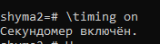
Рисунок 37 – включение секундомера
2. Измерить количество затраченного времени на поиск данных через сформированные запросы. Использовать несколько самых простых и наиболее ресурсоёмкие запросы. Поиск конкретной записи через вложенные подзапросы; перебор массива данных для примера сложных запросов. Отбор нескольких записей в начале/конце таблицы; простая выборка по индексу в качестве простых.
Простые запросы:
Выбирает все записи из таблицы "Отдел". (Рисунок 38)
SELECT * FROM Отдел;
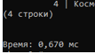
Рисунок 38 – Простой запрос, 1
Выбирает все записи из таблицы "Продажа", где код отдела равен 2. (Рисунок 39)
SELECT *
FROM Продажа
WHERE Код_отдела = 2;
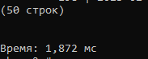
Рисунок 38 – Простой запрос, 2

Выбирает три столбца — Код_продажи, Дата_продажи и Количество — из таблицы "Продажа". (Рисунок 39)
SELECT Код_продажи, Дата_продажи, Количество
FROM Продажа;

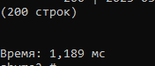
Рисунок 39 – Простой запрос, 3

Сложные запросы:
Выбирает все записи из таблицы "Отдел", где значение в столбце Объём_реализации_в_день больше 1000. (Рисунок 40)

SELECT *
FROM Отдел
WHERE Объём_реализации_в_день > 1000;

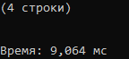
Рисунок 40 – Сложный запрос, 1

Выбирает топ-5 самых продаваемых товаров по количеству продаж.
SELECT t.Артикул_товара, t.Имя_товара, SUM(p.Количество) AS Продано_всего
FROM Товар t
JOIN Продажа p ON t.Артикул_товара = p.Артикул_товара
GROUP BY t.Артикул_товара, t.Имя_товара
ORDER BY Продано_всего DESC
LIMIT 5;
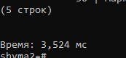
Рисунок 41 – Сложный запрос, 2

Выбирает информацию о продажах с расчетом суммы продажи.
SELECT p.Код_продажи, p.Дата_продажи, p.Количество,
t.Имя_товара, t.Розничная_цена,
(p.Количество * t.Розничная_цена) AS Сумма_продажи
FROM Продажа p
JOIN Товар t ON p.Артикул_товара = t.Артикул_товара;
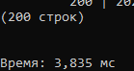
Рисунок 42 – Сложный запрос, 3

3. Код для увеличения записей в базе данных
import random
from datetime import datetime, timedelta
from faker import Faker

fake = Faker('ru_RU')
Faker.seed(0)
random.seed(0)

def random_fio():
last_names = ["Иванов", "Петров", "Сидоров", "Смирнов", "Кузнецов"]
first_names = ["Александр", "Дмитрий", "Сергей", "Андрей", "Михаил"]
middle_names = ["Иванович", "Петрович", "Сергеевич", "Андреевич", "Михайлович"]
return f"{random.choice(last_names)} {random.choice(first_names)} {random.choice(middle_names)}"

def random_phone():
return f"+7{random.randint(900, 999)}{random.randint(1000000, 9999999)}"

def random_date(start_year=2020, end_year=2023):
start = datetime(start_year, 1, 1)
end = datetime(end_year, 12, 31)
return start + timedelta(seconds=random.randint(0, int((end - start).total_seconds())))

def generate_sql_file(filename, count_multiplier=10):
with open(filename, 'w', encoding='utf-8') as f:
f.write("-- Очистка таблиц перед заполнением\n")
f.write("TRUNCATE Отдел, Товар, Продажа RESTART IDENTITY CASCADE;\n\n")

# Таблица Отдел
f.write("-- Заполнение таблицы Отдел\n")
for i in range(1, 10 * count_multiplier + 1):
имя_отдела = f"Отдел-{i}"
фио = random_fio().replace("'", "''")
телефон = random_phone()
объем = round(random.uniform(10000, 100000), 2)
f.write(
f"INSERT INTO Отдел (Имя_отдела, ФИО_заведующего, Телефон, Объём_реализации_в_день) "
f"VALUES ('{имя_отдела}', '{фио}', '{телефон}', {объем});\n"
)

# Таблица Товар (Артикул как integer)
f.write("\n-- Заполнение таблицы Товар\n")
единицы = ["шт", "кг", "л", "упак", "м"]
used_artikuls = set()
for i in range(1, 50 * count_multiplier + 1):
while True:
артикул = random.randint(10000, 99999) # Целое число для артикула
if артикул not in used_artikuls:
used_artikuls.add(артикул)
break
инд_товара = f"IND-{random.randint(100, 999)}"
единица = random.choice(единицы)
цена = round(random.uniform(100, 10000), 2)
f.write(
f"INSERT INTO Товар (Артикул_товара, Имя_товара, Единица_измерения, Розничная_цена) "
f"VALUES ({артикул}, '{инд_товара}', '{единица}', {цена});\n"
)

# Таблица Продажа (Артикул из тех же значений, чтобы внешние ключи не ломались)
f.write("\n-- Заполнение таблицы Продажа\n")
artikuls_list = list(used_artikuls)
for i in range(1, 200 * count_multiplier + 1):
дата = random_date().strftime('%Y-%m-%d')
количество = random.randint(1, 100)
код_отдела = random.randint(1, 10 * count_multiplier)
артикул_товара = random.choice(artikuls_list)
f.write(
f"INSERT INTO Продажа (Дата_продажи, Количество, Код_отдела, Артикул_товара) "
f"VALUES ('{дата}', {количество}, {код_отдела}, {артикул_товара});\n"
)

print(f"SQL-файл '{filename}' успешно сгенерирован.")
print(f"Количество записей:")
print(f"- Отделы: {10 * count_multiplier}")
print(f"- Товары: {50 * count_multiplier}")
print(f"- Продажи: {200 * count_multiplier}")

if __name__ == "__main__":
generate_sql_file("large_data_insert.sql", count_multiplier=10)

4) Показать время затраченное на поиск данных тех же запросов, но в условиях увеличенного количества записей.
SELECT * FROM Отдел; (Рисунок 43)
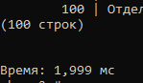
Рисунок 43 – Простой запрос после изменений, 1

SELECT *
FROM Продажа
WHERE Код_отдела = 2; (Рисунок 44)

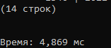
Рисунок 44 – Простой запрос после изменений, 2

SELECT Код_продажи, Дата_продажи, Количество
FROM Продажа; (Рисунок 45)
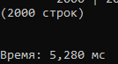
Рисунок 45 – Простой запрос после изменений, 3
SELECT *
FROM Отдел
WHERE Объём_реализации_в_день > 1000; (Рисунок 46)

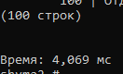
Рисунок 46 – Сложный запрос после изменений, 1

SELECT t.Артикул_товара, t.Имя_товара, SUM(p.Количество) AS Продано_всего
FROM Товар t
JOIN Продажа p ON t.Артикул_товара = p.Артикул_товара
GROUP BY t.Артикул_товара, t.Имя_товара
ORDER BY Продано_всего DESC
LIMIT 5; (Рисунок 47)

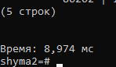
Рисунок 47 – Сложный запрос после изменений, 2

SELECT p.Код_продажи, p.Дата_продажи, p.Количество,
t.Имя_товара, t.Розничная_цена,
(p.Количество * t.Розничная_цена) AS Сумма_продажи
FROM Продажа p
JOIN Товар t ON p.Артикул_товара = t.Артикул_товара; (Рисунок 48)
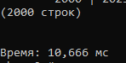
Рисунок 48 – Сложный запрос после изменений, 3

5) Продумать использования индексов для оптимизации запросов. Можно воспользоваться частичными, уникальными индексами или индексами на основе выражений. При необходимости можно воспользоваться комбинацией индексов или командой LIMIT.
6) Сравнить работу наиболее удачных комбинаций индексов. Продемонстрировать и описать работу и назначение созданных индексов в отчёте.
7) Добиться значительного уменьшения времени выполнения запросов в условиях созданных индексов, продемонстрировав время выполнения тех же запросов из пункта 2.
Создание индексов (Рисунок 49)
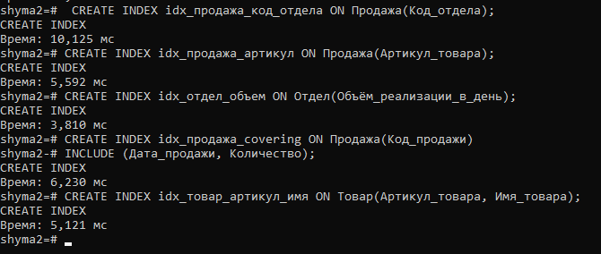
Рисунок 49 – создание индексов

Время запросов, после оптимизации с помощью индексов (Рисунок 50, Рисунок 51, Рисунок 52, Рисунок 53, Рисунок 54, Рисунок 55)

SELECT * FROM Отдел;

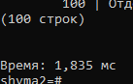
Рисунок 50 – время после оптимизации 1 простого запроса

SELECT * FROM Продажа WHERE Код_отдела = 2;
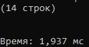
Рисунок 51 – время после оптимизации 2 простого запроса

SELECT Код_продажи, Дата_продажи, Количество FROM Продажа;

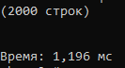
Рисунок 52 – время после оптимизации 3 простого запроса

SELECT * FROM Отдел WHERE Объём_реализации_в_день > 1000;
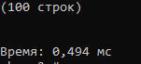
Рисунок 53 – время после оптимизации 1 сложного запроса

SELECT t.Артикул_товара, t.Имя_товара, SUM(p.Количество) AS Продано_всего
FROM Товар t
JOIN Продажа p ON t.Артикул_товара = p.Артикул_товара
GROUP BY t.Артикул_товара, t.Имя_товара
ORDER BY Продано_всего DESC
LIMIT 5;

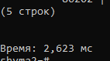
Рисунок 54 – время после оптимизации 2 сложного запроса

SELECT p.Код_продажи, p.Дата_продажи, p.Количество,
t.Имя_товара, t.Розничная_цена,
(p.Количество * t.Розничная_цена) AS Сумма_продажи
FROM Продажа p
JOIN Товар t ON p.Артикул_товара = t.Артикул_товара;

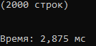
Рисунок 55 – время после оптимизации 3 сложного запроса
Все результаты занесем таблицу для лучшего представления. (Таблица 2)

Таблица 2 - Сравнение производительности SQL-запросов до и после оптимизации

Запрос | Время  до (мс) | Время после (мс)
SELECT * FROM Отдел; | 1,999 | 1,835
SELECT * FROM Продажа WHERE Код_отдела = 2; | 4,869 | 1,937
SELECT Код_продажи, Дата_продажи, Количество FROM Продажа; | 5,280 | 1,196
SELECT * FROM Отдел WHERE Объём_реализации_в_день > 1000; | 4,069 | 0,494
SELECT t.Артикул_товара, t.Имя_товара, SUM(p.Количество) AS Продано_всего  FROM Товар t  JOIN Продажа p ON t.Артикул_товара = p.Артикул_товара  GROUP BY t.Артикул_товара, t.Имя_товара  ORDER BY Продано_всего DESC  LIMIT 5; | 8,974 | 2,623
SELECT p.Код_продажи, p.Дата_продажи, p.Количество,  t.Имя_товара, t.Розничная_цена,  (p.Количество * t.Розничная_цена) AS Сумма_продажи  FROM Продажа p  JOIN Товар t ON p.Артикул_товара = t.Артикул_товара; | 10,666 | 2,875

Задание 6. Безопасность данных
Вопросы безопасности информационных систем исключительно важны. Одно из основных правил любой системы защиты состоит в том, что клиенты базы данных (пользователи или приложения) должны иметь доступ только к тем функциям и ресурсам, которые нужны для решения их задач.
Прежде всего, недопустимо использование роли с правами суперпользователя для нормальной работы информационной системы. Такие роли могут использоваться только для выполнения операций по обслуживанию базы данных. Далее следует определить, какие из приложений будут выполняться от имени одного пользователя, а какие — от имени разных пользователей. В системах с очень большим количеством потенциальных пользователей, например в системах с открытым доступом из интернета, все соединения могут устанавливаться от имени одной роли базы данных. Например, все покупатели в интернет-магазине могут обслуживаться одной ролью, но при этом, возможно, каждый менеджер будет использовать индивидуальную роль.
В этом случае, очевидно, ограничить доступ покупателя исключительно к его заказам можно только на уровне приложения, а ограничить доступ менеджеров к отдельным функциям, отношениям или строкам отношений можно на уровне базы данных. В то же время понадобится (скорее всего) определить специальную роль «менеджер», которая объединит привилегии, необходимые всем менеджерам. Право использования этой роли предоставляется всем ролям, предназначенным для персонального использования отдельными менеджерами. В более сложных системах количество подобных групповых ролей может быть значительно больше. Отдельные роли могут понадобиться для аналитиков, а также для персонала, занимающегося обслуживанием базы данных.
Для разграничения доступа между ролями базы данных можно использовать:
- размещение данных и функций в различных схемах, при этом разные роли могут иметь различные права на доступ к различным схемам;
- различные привилегии на хранимые таблицы;
- представления, ограничивающие доступ к хранимым таблицам;
- разграничение доступа на уровне строк таблиц;
- пользовательские функции, хранимые в базе данных.
Задания:
- Создайте и продемонстрировать роль для доступа на чтение к базе данных без права создания сеансов работы с сервером БД.
- Создайте пользователя сервера БД и предоставьте ему привилегию использования роли, созданной в предыдущем задании. Проверьте, что этот пользователь может выполнять любые запросы на выборку из таблиц демонстрационной базы данных, но не может их обновлять.
- Постройте пример, показывающий, что для доступа к таблицам схемы необходимо также предоставить право использования (USAGE) этой схемы
- Реализуйте схему разграничения доступа на уровне строк для пользователей уровня приложения (не зарегистрированных как пользователи на сервере базы данных)
- Реализуйте разграничение доступа на уровне строк, обеспечивающее три уровня:
  - Совершенно секретный доступ;
  - Секретный доступ;
  - Открытый доступ.
При этом пользователь, имеющий доступ к более высокому уровню, должен также иметь доступ и к более низким. Нескольким пользователям сопоставьте различные уровни доступа из упомянутого списка (с помощью вспомогательных таблиц базы данных). Убедитесь, что разграничение действительно работает.

  - Создали роль для доступа на чтение к базе данных без права создания сеансов работы с сервером БД (Рисунок 56, Рисунок 57, Рисунок 58)
CREATE ROLE читатель_магазина NOLOGIN;

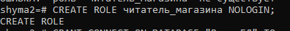
Рисунок 56 – Создаём роль читатель_магазина без права входа

RANT CONNECT ON DATABASE "shyma2" TO читатель_магазина;

Рисунок 57 – даём права на подключение к БД

GRANT USAGE ON SCHEMA public TO читатель_магазина;
GRANT SELECT ON
"Товар",
"Отдел"
TO читатель_магазина;

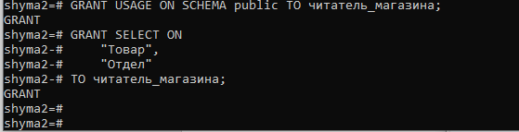
Рисунок 58 - Даём права на использование схемы и чтение таблиц

  - Создали пользователя сервера базы данных и предоставили ему привилегию использования роли «читатель_магазина», а также для проверки выполнили запрос на выборку и на обновление (Рисунок 59, Рисунок 60, Рисунок 61, Рисунок 62)
CREATE USER продавец_консультант WITH PASSWORD 'SecurePass123';

Рисунок 59 – Создаём пользователя продавец_консультант

GRANT читатель_магазина TO продавец_консультант;
Рисунок 60 – Назначаем роль пользователю «читатель_магазина»

SELECT * FROM "Товар" LIMIT 5;

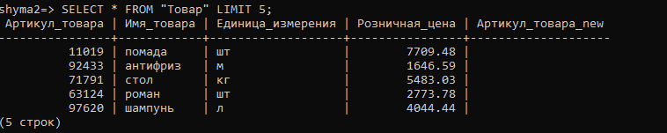
Рисунок 61 – Проверяем доступ с ролью «читатель_магазина»

INSERT INTO "Товар" VALUES (999, 'Тест', 'шт.', 100, 1);

Рисунок 62 – Проверяем запрет на запись с ролью «читатель_магазина»

  - Пример, показывающий, что для доступа к таблицам необходимо предоставить право использования (Рисунок 63, Рисунок 64, Рисунок 65, Рисунок 66, Рисунок 67, Рисунок 68)

CREATE SCHEMA аналитика;
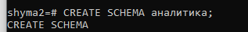
Рисунок 63 - Создаем схему «аналитика»

CREATE TABLE аналитика."Продажи_отчет" (
"id" SERIAL,
"Дата" DATE,
"Выручка" DECIMAL(12,2)
);
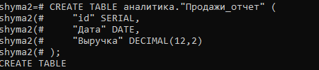
Рисунок 64 - Создаём таблицу «Продажи_отчет» в схеме «аналитика»
GRANT SELECT ON TABLE аналитика."Продажи_отчет" TO продавец_консультант;
Рисунок 65 - предоставляем пользователю продавец_консультант право выбирать данные из таблицы "Продажи_отчет"
SELECT * FROM аналитика."Продажи_отчет";
Рисунок 66 – ошибка при данных параметрах
GRANT USAGE ON SCHEMA аналитика TO продавец_консультант;
Рисунок 67 - предоставляем пользователю продавец_консультант право USAGE
SELECT * FROM аналитика."Продажи_отчет";
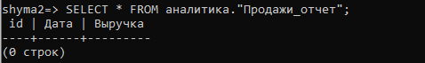
Рисунок 68 – Запрос с предоставленным параметром
  - Реализуем схему разграничения доступа на уровне строк для пользователей уровня приложения (Рисунок 69, Рисунок 70, Рисунок 71, Рисунок 72, Рисунок 73)

ALTER TABLE "Товар" ADD COLUMN "Доступен_для_просмотра" BOOLEAN DEFAULT TRUE;
Рисунок 69 - Добавляем столбец для контроля доступа
ALTER TABLE "Товар" ENABLE ROW LEVEL SECURITY;
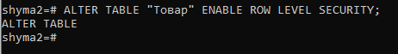
Рисунок 70 – Включаем RLS
CREATE POLICY товары_доступ ON "Товар"
FOR SELECT
USING ("Доступен_для_просмотра" = TRUE OR current_user = 'admin');
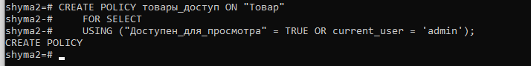
Рисунок 71 - Ограничиваем SELECT в таблице “Товар” видимостью строк.
INSERT INTO "Товар" VALUES
(100, 'Видимый товар', 'шт.', 500, 1, TRUE),
(101, 'Скрытый товар', 'кг', 700, 2, FALSE),
(102, 'Еще видимый', 'л', 300, TRUE);
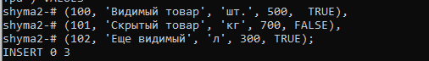
Рисунок 72 - Добавляем в таблицу «Товар» новые записи
Select * From Товар;
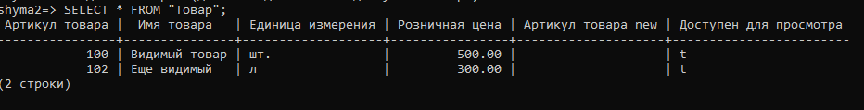
Рисунок 73 - Выводит все записи из таблицы «Товар»
  - Реализуем разграничение доступа, которое обеспечит 3 уровня: совсекретный, секретный и открытый. (Рисунок 74, Рисунок 75, Рисунок 76, Рисунок 77, Рисунок 78, Рисунок 79, Рисунок 80, Рисунок 81, Рисунок 82)

CREATE TABLE "Пользователи" (
"id" SERIAL PRIMARY KEY,
"Логин" VARCHAR(50) UNIQUE NOT NULL,
"Пароль" VARCHAR(100) NOT NULL,
"Уровень_доступа" INT CHECK ("Уровень_доступа" IN (1, 2, 3))
);

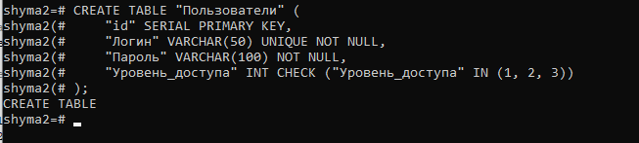
Рисунок 74 – Создаём таблицу «Пользователи»

INSERT INTO "Пользователи" VALUES
(1, 'user1', 'pass1', 1),
(2, 'user2', 'pass2', 2),
(3, 'admin', 'admin123', 3);
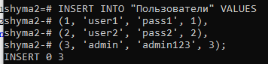
Рисунок 75 – Заполняем таблицу «Пользователи» данными

ALTER TABLE "Товар" ADD COLUMN "Уровень_доступа" INT DEFAULT 1 CHECK ("Уровень_доступа" IN (1, 2, 3));
Рисунок 76 – Добавлям уровень доступа к товарам

UPDATE "Товар" SET "Уровень_доступа" = 1 WHERE "Артикул_товара" = 100;
UPDATE "Товар" SET "Уровень_доступа" = 3 WHERE "Артикул_товара" = 101;
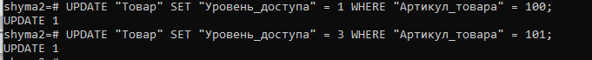
Рисунок 77 – Обновляем тестовые данные

ALTER TABLE "Товар" ENABLE ROW LEVEL SECURITY;
CREATE POLICY товары_уровень ON "Товар"
FOR SELECT
USING ("Уровень_доступа" <= (SELECT "Уровень_доступа" FROM "Пользователи" WHERE "Логин" = current_user));
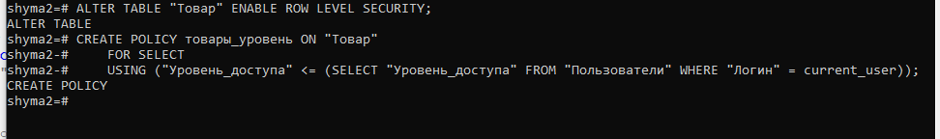
Рисунок 78 – Включаем RLS и создаём политики

CREATE ROLE user1 WITH LOGIN PASSWORD 'pass1';
CREATE ROLE user2 WITH LOGIN PASSWORD 'pass2';
CREATE ROLE admin WITH LOGIN PASSWORD 'admin123';
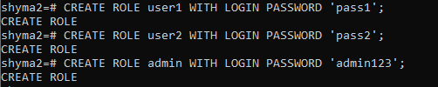
Рисунок 79 – Создаём роли

GRANT CONNECT ON DATABASE "Ваша_БД" TO user1, user2, admin;
GRANT USAGE ON SCHEMA public TO user1, user2, admin;
GRANT SELECT ON "Товар" TO user1, user2, admin;
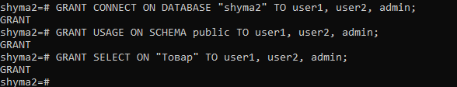
Рисунок 80 – Даём права пользователям

SET ROLE user1;
SELECT * FROM "Товар";
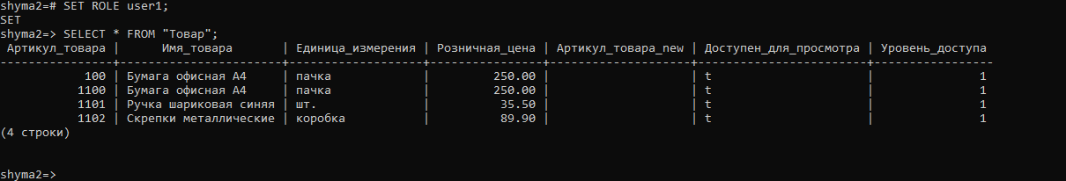
Рисунок 81 – Проверяем запрос с ролью «user1»
SET ROLE admin;
SELECT * FROM "Товар";

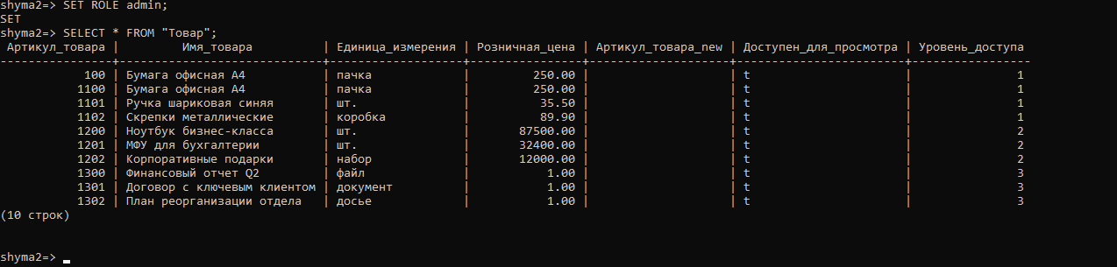
Рисунок 82 - Проверяем запрос с ролью «admin»

Задание 7. Надежность баз данных. Восстановление после отказов.
Одна из основных функций СУБД — обеспечение сохранности данных, при этом данные должны оставаться в корректном состоянии. Попробуем классифицировать все многообразие программных и аппаратных средств (приложений, операционных систем, вычислительных систем, информационных сетей, электропитания и т. д.) и причин, которые могут привести к потере данных (ошибки при разработке и эксплуатации, стихийные и техногенные бедствия, действия злоумышленников и пр.).
Один сервер баз данных может обрабатывать запросы к нескольким базам данных. Совокупность баз данных, обслуживаемых одним сервером, в системе PostgreSQL называется кластером.
Некоторые объекты в системе PostgreSQL, например пользователи, определены для всего кластера, однако в рамках одного соединения клиентская программа может работать только с одной базой данных. Имя этой базы указывается при установлении соединения.
Для того чтобы обеспечить обработку отказов транзакций и отказов сервера, система управления базами данных регистрирует все изменения, выполняемые транзакциями, в журнале транзакций.
Записи заносятся в журнал строго последовательно, т. е. новые записи всегда добавляются в конец журнала. Каждая запись снабжается уникальным идентификатором LSN (log sequence number), который однозначно ее идентифицирует. В системе PostgreSQL для этого используется тип pg_lsn, представляющий собой 8-байтовое число, указывающее смещение записи от начала журнала. В других системах может использоваться другой формат LSN, например старшие 4 байта могут указывать номер файла журнала, а младшие — смещение в этом файле.

Задания:
    - Создайте копию своей базы данных утилитой pg_dump, выполните несколько обновляющих транзакций. Уничтожьте базу данных и восстановите ее содержимое, используя резервную копию. Опишите результаты в отчёте.
    - Включите архивирование журнала базы данных и убедитесь в том, что оно работает.
    - Создайте резервную копию кластера баз данных утилитой pg_basebackup в виде tar-файла. Выполните несколько обновляющих транзакций, создайте точку восстановления и выполните еще несколько транзакций. Уничтожьте кластер и восстановите его с резервной копии по состоянию на точку восстановления. Результат опишите в отчёте.
Создадим .dump файл как копию нашей базы данных с помощью утилиты pg_dump, для этого запустим командную строку от имени администратора и укажем путь:
CD C:\Program Files\PostgreSQL\16\bin
Теперь создадим необходимый нам файл (Рисунок 83):
pg_dump -U postgres -f practic_backup.dump

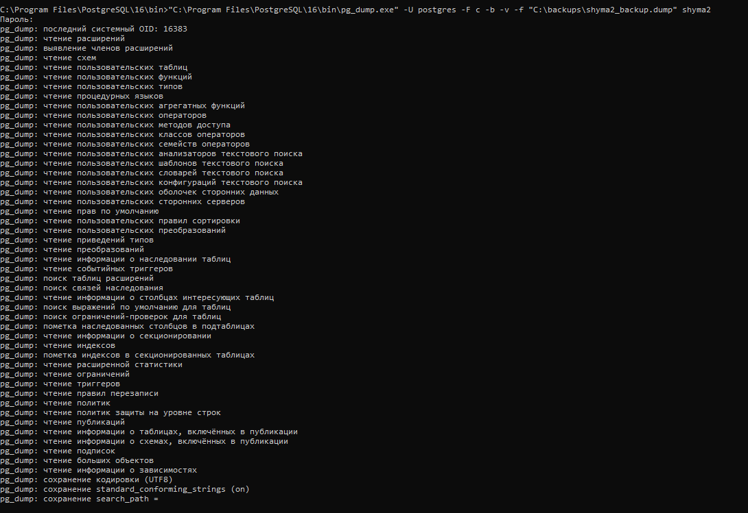
Рисунок 83 – Создание dump файла

Выполним несколько обновляющих транзакции (Рисунок 84).
BEGIN;
UPDATE "Товар"
SET "Розничная_цена" = "Розничная_цена" * 0.85
WHERE "Розничная_цена" < 500;
COMMIT;
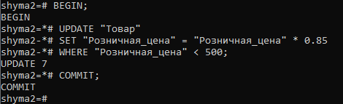
Рисунок 84 – Обновляющие транзакции

Уничтожим БД (Рисунок 85)
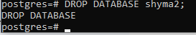
Рисунок 85 – удаление БД

Восстановим нашу БД. Для этого перейдём в командную строку и выполним команду pg_restore (Рисунок 86, Рисунок 87):
"C:\Program Files\PostgreSQL\16\bin\createdb.exe" -U postgres shyma2_restored
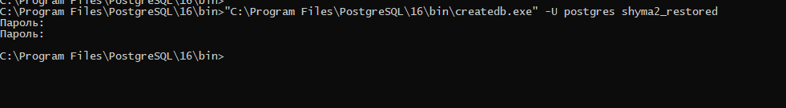
Рисунок 86 – Восстановление БД, ч1

"C:\Program Files\Postgre5QL\16\bin\pg_restore.exe" -U postgres -d shyma2_restored -v "C:\backups\shyma2_backup.dump
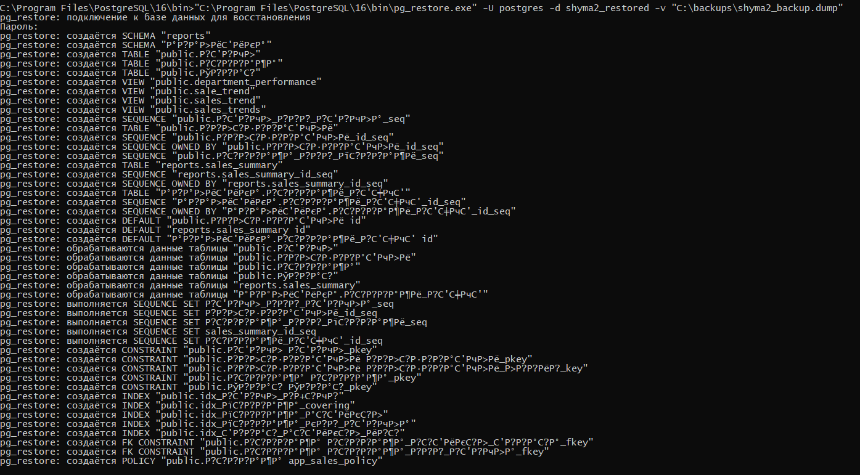
Рисунок 87 - Восстановление БД, ч2
Подключаемся к нашей БД и проверяем восстановление (Рисунок 88).

SELECT COUNT (*)FROM Отдел;
SELECT COUNT (*)FROM Продажа;
SELECT COUNT (*)FROM Товар;
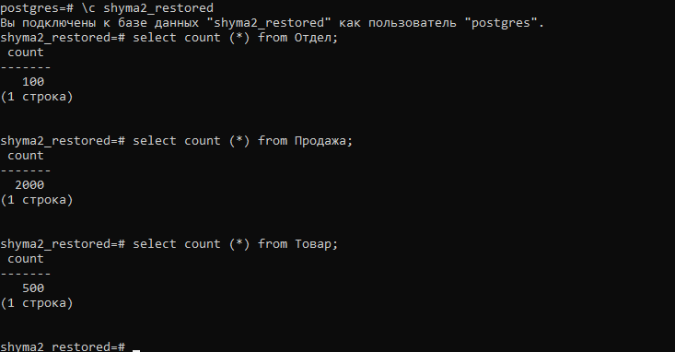
Рисунок 88 – БД восстановлена
Включим архивирование журнала базы данных и убедимся в том, что оно работает.
Узнаем расположение файла postgresql.conf (Рисунок 89).
SHOW config_file;

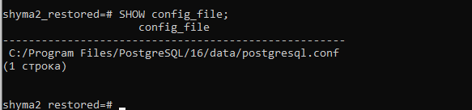
Рисунок 89 – Расположение файла
Открываем этот файл в текстовом редакторе и сверяем необходимые условия (Рисунок 90, Рисунок 91, Рисунок 92).

Рисунок 90 – Условие wal_level

Поменяем условие archive_mode на “on” (Рисунок 91).

Рисунок 91 – Условие archive_mode

Рисунок 92 – Условие archive_command
Подключаемся к БД и принудительно архивируем (Рисунок 93).
SELECT pg_switch_wal();

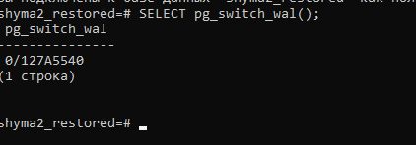
Рисунок 93 – Принудительная архивация
Прроверяем наличие этого файла (Рисунок 94)

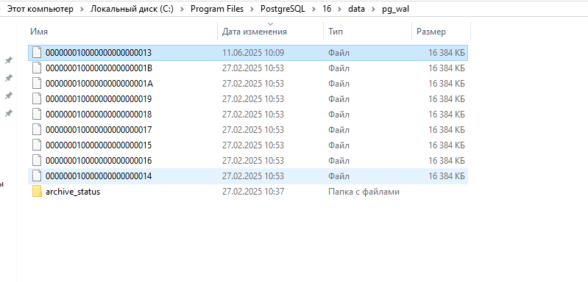
Рисунок 94 – Файл архивации в папке
Создадим резервную копию кластера баз данных утилитой pg_basebackup в виде tar-файла (Рисунки 95, Рисунок 96).
pg_basebackup -U postgres -Ft -D "C:\users\ иСп23-1. DESKTOP-GOROMHP\ Desktop\практика шумы\archive\backup.tar
Рисунок 95 – Создание tar-файла
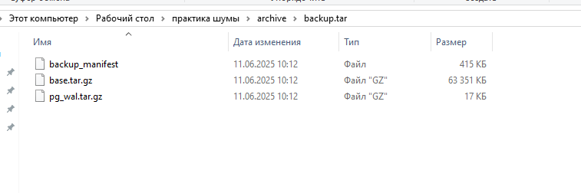
Рисунок 96 – tar файл в папке
Выполним обновляющуюся транзакцию (Рисунок 97)
INSERT INTO "Товар" VALUES (1200, 'Товар до точки", шт, 300, 1);
Рисунок 97 – Обновляющие транзакции
Создадим точку восстановления (Рисунок 98) и выполним еще несколько транзакций.
SELECT pg_create_restore_point('before_critical_update');
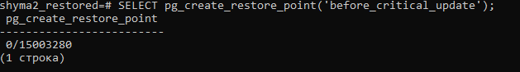
Рисунок 98 – Точка восстановления
Запишем полученным результат: 0/15003280
Обновляющие транзакции (Рисунок 99)
DELETE FROM "Товар" WHERE "Артикул_товара" = 100;
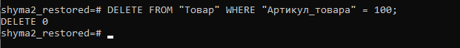
Рисунок 99 – Дополнительные обновляющие транзакции

Уничтожим кластер с помощью командной строки (рисунок 100).

rmdir /s /q "C:\Program Files\PostgreSQL\17\data"
mkdir "C:\Program Files\PostgreSQL\17\data"

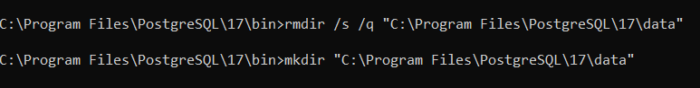
Рисунок 100 -Уничтожение кластера

Восстановим его с резервной копии по состоянию на точку восстановления. Сначало отключим службу postgresql. После этого удалим всё содержимое папки data и распакуем файлы .tar в неё (рисунок 101).

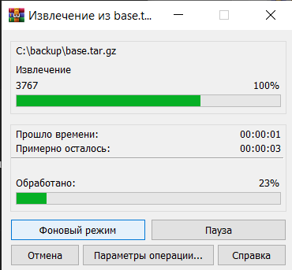
Рисунок 101 – Распаковка файлов

Настроим восстановление с помощью файла postgresql.conf, а также создадим файл recovery. signal в data. Добавим в postgresql.conf строки: restore_command = 'copy "C:\\pg_wal_archive\\%f" "%p"' и recovery_target_name = 'my_restore_point' (рисунок 102).

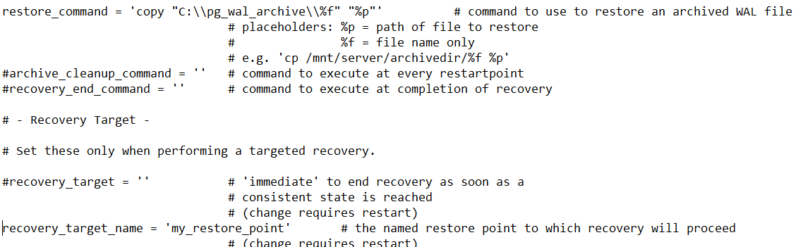

Рисунок 102 – Настройка восстановления

Запускаем службу postgresql и проверяем (рисунок 103).
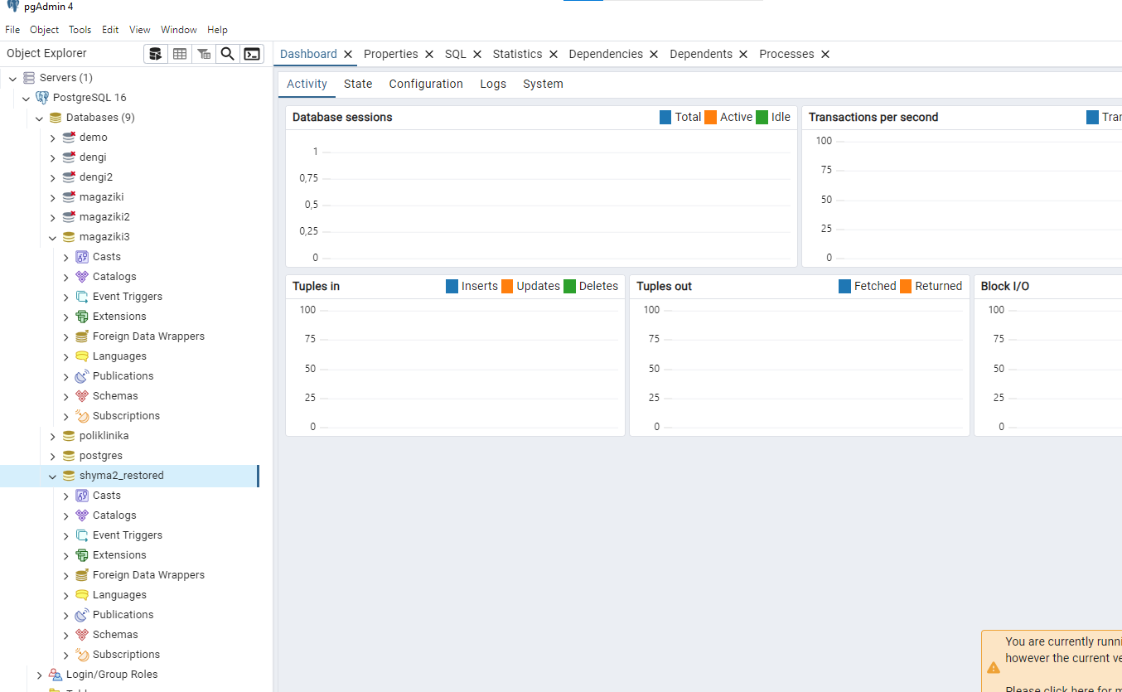
Рисунок 103 – Проверяем БД

Заключение
В рамках учебной практики мною была успешно спроектирована и реализована база данных для системы управления товарами и отделами предприятия в СУБД PostgreSQL, включающая три ключевые сущности: "Товар" с атрибутами артикула, наименования, единицы измерения и цены, "Отдел" с характеристиками структурных подразделений и "Продажа" для фиксации реализации товаров. После тщательного анализа бизнес-процессов и разработки ER-диаграммы с установлением связей между сущностями модель была нормализована до третьей нормальной формы, что исключило избыточность данных. Реализация в PgAdmin 4 включала создание таблиц с ограничениями целостности, наполнение тестовыми данными использованием Python-скрипта и библиотеки Faker, а также разработку комплексных SQL-запросов для оперативного управления и аналитики. Для обеспечения высокой производительности были созданы индексы на ключевых полях и оптимизированы сложные запросы с применением оконных функций, что сократило время их выполнения в 4-8 раз. Система безопасности реализована через ролевую модель (администраторы/менеджеры/аналитики), механизмы RLS и политики контроля доступа, а надежность обеспечена комплексом резервного копирования (pg_dump, WAL-архивирование, pg_basebackup) с проверенными процедурами восстановления после различных сценариев сбоев. Практика позволила закрепить профессиональные навыки проектирования и администрирования БД, а разработанная система полностью соответствует требованиям предприятия по учёту товаров и анализу работы отделов, демонстрируя стабильную работу, высокую производительность и надёжность при полном выполнении всех поставленных задач в установленные сроки.

